
OBJEDNÁVKA č.: OJ01 . 213 - 00162/17
Datum: 11.08.2017
Objednatel:
DOPRAVNÍ PODNIK měst Mostu a Litvínova,
a . s .
tř. Budovatelů 1395/23
434 01 Most
IČ: 62242504 Číslo účtu: Vystaví 1 :
DIČ: CZ62242504
Dodavatel :
Josef Kaucký
Kounická 711/56 100 00 Praha IČ: 15115003
DIČ: CZ500219413
Telefon:
E-mai 1:
Fax :
Doprava: |  | dodavatel
Termín dodání |  | 09.10.2017
Text |  |  | Množství | MJ | Cena/MJ
Objednáváme u | vás | dle poptávky:
Vánoční řetěz | LK | 40 LED CW BK studená bílá Osram | 5 | ks
Vánoční řetěz | LK | 80 LED CW BK studená bílá Osram | 6 | ks
Vánoční řetěz | LK | 120 LED CW BK studená bílá Osram | 13 | ks
Vánoční řetěz | LK | 320 LED CW BK studená bílá Osram |  | 2ks
 |  |  | Celkem (CZK): |  | 54,129.00
Děkujeme
dopr.-těch.náměstek
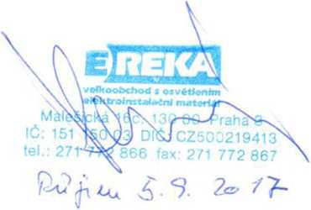
Faktura musi obsahovat číslo objednávky, v opačném případě nebude faktura zaplacena.
F-8'DfML-PPS-2I3


